ĐẠI HỌC CÔNG NGHIỆP HÀ NỘI

TRƯỜNG CÔNG NGHỆ THÔNG TIN & TRUYỀN THÔNG
-------------

BÁO CÁO THỰC NGHIỆM
Học phần: An ninh mạng
Chủ đề: Nghiên cứu, xây dựng mô hình mạng an toàn cho Công ty CP kỹ thuật Hòa Phát
.

Giáo viên hướng dẫn : TS. Phạm Văn Hiệp
Nhóm sinh viên thực hiện :
1. Nguyễn Văn Hoàng Mã SV: 2023604024
2. Ngô Văn Khang Mã SV: 2023606083
3. Bùi Văn Quang Mã SV: 2023604780
4. Nguyễn Văn Thủy Mã SV: 2023603354
5. Vũ Thế Vượng Mã SV: 2023600855
Mã Lớp học phần: 20252IT6070002
Nhóm: 3

Hà Nội - Năm 2026

Tổng quan

Tổng quan về An ninh mạng
An ninh mạng (Network Security) là hệ thống toàn diện bao gồm các biện pháp kỹ thuật, tổ chức và quy trình quản lý được thiết kế nhằm bảo vệ cơ sở hạ tầng mạng, thiết bị, ứng dụng phần mềm và dữ liệu khỏi các mối đe dọa không gian mạng. Mục tiêu tối thượng của an ninh mạng là duy trì ba nguyên tắc cốt lõi: tính bảo mật, tính toàn vẹn và tính khả dụng của hệ thống thông tin.
Để hiện thực hóa mục tiêu này, các tổ chức không chỉ cần thiết lập các rào chắn phòng ngừa mà còn phải xây dựng năng lực phát hiện, phản ứng và phục hồi nhanh chóng trước các sự cố an ninh. Một chiến lược bảo mật hiệu quả luôn đòi hỏi sự phối hợp đồng bộ giữa ba trụ cột: Con người, Công nghệ và Quy trình vận hành. Việc triển khai tốt an ninh mạng giúp doanh nghiệp ngăn chặn truy cập trái phép, duy trì hoạt động kinh doanh liên tục, bảo vệ dữ liệu nhạy cảm, đồng thời đảm bảo tuân thủ các quy định pháp lý và củng cố niềm tin của khách hàng.
Trong những thập kỷ qua, an ninh mạng đã trải qua quá trình tiến hóa mạnh mẽ, chuyển từ việc bảo vệ các máy tính cá nhân đơn lẻ sang việc bảo đảm an toàn cho toàn bộ hệ sinh thái số hóa toàn cầu. Sự bùng nổ của các công nghệ mới như Điện toán đám mây (Cloud Computing), Trí tuệ nhân tạo (AI), Internet vạn vật (IoT) và Dữ liệu lớn (Big Data) đã định hình lại hoàn toàn phương thức lưu trữ, xử lý và bảo vệ thông tin.
Sự chuyển dịch này khiến an ninh mạng vượt ra khỏi ranh giới của một ngành kỹ thuật thuần túy, trở thành yếu tố sống còn và không thể thiếu đối với mọi lĩnh vực – từ tài chính, y tế, giáo dục đến vận tải và quốc phòng. Trong kỷ nguyên số, một nền tảng an ninh mạng vững chắc chính là chìa khóa then chốt đảm bảo sự phát triển bền vững và an toàn cho mọi hoạt động của tổ chức, doanh nghiệp

Tầm quan trọng của an ninh mạng với doanh nghiệp
Trong kỷ nguyên số hóa, các doanh nghiệp ở mọi lĩnh vực: từ sản xuất, năng lượng, vận tải đến bán lẻ đều phụ thuộc mạnh mẽ vào hệ thống mạng và hạ tầng công nghệ thông tin để vận hành và cung cấp dịch vụ. Tương tự như việc bảo vệ tài sản vật lý, việc bảo mật tài sản kỹ thuật số là yếu tố sống còn. Một cuộc tấn công mạng (Cyberattack) xâm nhập trái phép thành công có thể dẫn đến hậu quả nghiêm trọng: dữ liệu nhạy cảm bị rò rỉ, đánh cắp, sửa đổi hoặc phá hủy hoàn toàn.
Do đó, việc triển khai một nền tảng an ninh mạng vững chắc đóng vai trò cực kỳ quan trọng đối với doanh nghiệp, mang lại những lợi ích cốt lõi sau:
- Ngăn chặn và giảm thiểu tổn thất do sự cố vi phạm: Một chiến lược an ninh mạng toàn diện giúp doanh nghiệp hạn chế tối đa các tác động tiêu cực từ các cuộc tấn công mạng, bảo vệ uy tín thương hiệu, tính ổn định tài chính và duy trì lòng tin của khách hàng. Việc tích hợp các kế hoạch phục hồi sau thảm họa (Disaster Recovery Plan - DRP) giúp hệ thống nhanh chóng khôi phục, giảm thiểu tối đa thời gian gián đoạn (downtime) của hoạt động kinh doanh.
- Đảm bảo tuân thủ các quy định và tiêu chuẩn pháp lý: Các doanh nghiệp quản lý và lưu trữ dữ liệu nhạy cảm buộc phải tuân thủ các quy định khắt khe về bảo mật thông tin (ví dụ: Quy định chung về bảo vệ dữ liệu - GDPR của Châu Âu, tiêu chuẩn quản lý an toàn thông tin ISO 27001, hay các luật định sở tại). Việc tuân thủ này không chỉ giúp tổ chức tránh được các rủi ro pháp lý và án phạt tài chính mà còn là bảo chứng về độ tin cậy khi hợp tác với khách hàng và đối tác.
- Chủ động đối phó với các mối đe dọa mạng không ngừng tiến hóa: Kỹ thuật của tội phạm mạng liên tục thay đổi và ngày càng tinh vi, sử dụng các công cụ và chiến thuật mới để khai thác lỗ hổng hệ thống. Việc duy trì và liên tục nâng cấp kiến trúc an ninh mạng là yêu cầu bắt buộc để tổ chức có thể chủ động theo kịp công nghệ phòng thủ, phát hiện sớm và ngăn chặn kịp thời những mối đe dọa kỹ thuật số mới nhất.

Những loại hình tấn công mạng phổ biến
Để bảo vệ hệ thống, quản trị viên mạng cần nắm rõ các hình thức tấn công thường gặp. Trong môi trường doanh nghiệp, hệ thống mạng thường xuyên phải đối mặt với các mối đe dọa sau:
- Phần mềm độc hại (Malware): Bao gồm Virus, Trojan, Worm và Spyware (phần mềm gián điệp). Đây là các chương trình được viết ra để xâm nhập, phá hoại hoặc chiếm quyền điều khiển máy tính trái phép nhằm đánh cắp thông tin hoặc làm tê liệt hệ thống mạng của tổ chức.
- Phần mềm tống tiền (Ransomware): Là một loại mã độc rất nguy hiểm với doanh nghiệp. Khi lây nhiễm thành công, nó sẽ mã hóa toàn bộ dữ liệu hoặc khóa hệ thống máy chủ. Nạn nhân buộc phải trả tiền chuộc cho hacker để lấy lại khóa giải mã.
- Tấn công trung gian (Man-in-the-Middle - MitM): Hacker bí mật chèn ngang vào giữa cuộc giao tiếp của hai thiết bị (ví dụ giữa client và server) để nghe lén, chặn bắt hoặc sửa đổi dữ liệu (như mật khẩu, thông tin tài chính) mà cả hai bên đều không hay biết.
- Lừa đảo qua mạng (Phishing): Hacker tạo ra các email hoặc website giả mạo (giống hệt trang đăng nhập, cổng thanh toán của công ty) để đánh lừa người dùng. Mục đích là dụ nạn nhân tự nhập tài khoản, mật khẩu, thông tin thẻ tín dụng hoặc tải mã độc về máy.
- Tấn công từ chối dịch vụ phân tán (DDoS): Hacker sử dụng một mạng lưới gồm nhiều máy tính bị nhiễm mã độc (Botnet) để gửi cùng lúc hàng loạt yêu cầu truy cập ảo đến máy chủ. Việc này làm quá tải băng thông và tài nguyên, khiến máy chủ bị sập và người dùng thật không thể truy cập được dịch vụ.
- Mối đe dọa từ nội bộ (Insider Threats): Không phải lúc nào rủi ro cũng đến từ bên ngoài. Mối đe dọa này xuất phát từ chính nhân viên có quyền truy cập vào hệ thống. Việc này có thể do cố ý (nhân viên muốn phá hoại, trộm cắp dữ liệu) hoặc vô ý (do thiếu kiến thức bảo mật, thao tác sai làm lộ tài khoản).

Các nguyên tắc cơ bản của an ninh mạng
Để triển khai an ninh mạng, các doanh nghiệp cần đội ngũ chuyên viên bảo mật tiến hành khảo sát và đánh giá rủi ro đối với toàn bộ hệ thống máy chủ, hạ tầng mạng, kho lưu trữ dữ liệu và các ứng dụng hiện có. Dựa trên kết quả đánh giá, họ sẽ xây dựng một khung bảo mật toàn diện và thiết lập các biện pháp phòng thủ phù hợp với cấu trúc mạng của tổ chức.
Một hệ thống an ninh mạng hiệu quả đòi hỏi sự kết hợp đồng bộ giữa việc triển khai các công nghệ phòng thủ tự động và việc đào tạo nhân viên tuân thủ các nguyên tắc an toàn. Sự kết hợp này tạo ra nhiều lớp rào chắn vững chắc tại mọi điểm truy cập dữ liệu. Quá trình vận hành sẽ diễn ra liên tục qua các bước: xác định rủi ro, bảo vệ hạ tầng và dữ liệu, phát hiện sớm các dấu hiệu bất thường, phản ứng nhanh để tìm ra nguyên nhân gốc rễ và khôi phục hệ thống an toàn sau sự cố.

Phân loại các lớp an ninh mạng
Một chiến lược an ninh mạng toàn diện cần bao quát nhiều mảng khác nhau để bảo vệ tổ chức từ trong ra ngoài:
- Bảo mật cơ sở hạ tầng quan trọng (Critical Infrastructure Security): Tập trung bảo vệ các hệ thống kỹ thuật số trọng yếu của xã hội (năng lượng, viễn thông, giao thông). Bất kỳ sự cố nào ở đây cũng có thể gây gián đoạn trên diện rộng.
- Bảo mật mạng (Network Security): Là lớp rào chắn bảo vệ các thiết bị và hệ thống mạng nội bộ. Quản trị viên sử dụng tường lửa (Firewall) và các chính sách kiểm soát để ngăn chặn truy cập trái phép từ bên ngoài.
- Bảo mật đám mây (Cloud Security): Các biện pháp bảo vệ dữ liệu và ứng dụng được lưu trữ trên môi trường điện toán đám mây. Quá trình này đòi hỏi sự phối hợp trách nhiệm giữa nhà cung cấp dịch vụ và doanh nghiệp sử dụng.
- Bảo mật Internet vạn vật (IoT Security): Giải quyết các rủi ro từ thiết bị thông minh kết nối mạng (camera, cảm biến...). Vì các thiết bị này liên tục kết nối mạng nên rất dễ tồn tại lỗ hổng, đòi hỏi phải có chính sách kiểm soát chặt chẽ.
- Bảo mật dữ liệu (Data Security): Đảm bảo an toàn cho dữ liệu cả khi đang lưu trữ lẫn khi truyền tải. Biện pháp cốt lõi là mã hóa dữ liệu và thiết lập các bản sao lưu độc lập để phòng chống thất thoát.
- Bảo mật ứng dụng (Application Security): Bảo vệ phần mềm ngay từ các giai đoạn thiết kế, lập trình và kiểm thử. Lập trình viên phải viết mã an toàn (secure coding) để hạn chế tối đa các lỗ hổng bảo mật bị tin tặc khai thác.
- Bảo mật điểm cuối (Endpoint Security): Giải quyết rủi ro khi người dùng truy cập vào mạng công ty từ xa bằng thiết bị cá nhân (laptop, điện thoại). Hệ thống sẽ quét và ngăn chặn mã độc lây lan từ các thiết bị này vào mạng nội bộ.
- Kế hoạch phục hồi và duy trì kinh doanh (BCDR): Là các kịch bản dự phòng sẵn sàng kích hoạt khi có sự cố. Mục tiêu là khôi phục dữ liệu nhanh nhất và đảm bảo doanh nghiệp vẫn hoạt động mà không bị gián đoạn quá lâu.
- Đào tạo người dùng cuối: Con người là mắt xích yếu nhất. Việc hướng dẫn nhân viên nhận biết rủi ro (như không click vào link lạ, không cắm USB không rõ nguồn gốc) là yếu tố then chốt để các chiến lược kỹ thuật phát huy hiệu quả.

Các thành phần chiến lược của an ninh mạng
Một chiến lược an ninh mạng toàn diện luôn phải được xây dựng dựa trên sự phối hợp đồng bộ của ba trụ cột cốt lõi: Con người, Quy trình và Công nghệ.
- Con người: Nhân sự thường là mắt xích yếu nhất trong hệ thống bảo mật. Việc liên tục đào tạo, nâng cao nhận thức để nhân viên nhận diện được các mối đe dọa mới và tuân thủ các nguyên tắc an toàn là yếu tố bắt buộc nhằm giảm thiểu tối đa các sự cố rò rỉ do sơ suất cá nhân.
- Quy trình: Đội ngũ IT cần thiết lập một bộ khung chính sách bảo mật (Security Framework) rõ ràng. Quy trình này đảm bảo việc giám sát hệ thống, báo cáo lỗ hổng được diễn ra liên tục, đồng thời vạch sẵn các kịch bản ứng phó để tổ chức có thể phục hồi nhanh chóng khi xảy ra sự cố.
- Công nghệ: Đây là công cụ kỹ thuật để thực thi các chính sách bảo mật. Doanh nghiệp cần trang bị các công nghệ phòng thủ tự động như tường lửa (Firewall), phần mềm chống mã độc và bộ lọc DNS để ngăn chặn truy cập trái phép. Đặc biệt, nhiều tổ chức hiện nay đang chuyển sang áp dụng mô hình bảo mật Zero Trust (Không tin tưởng bất kỳ ai/thiết bị nào, liên tục xác thực) để nâng cao tối đa khả năng phòng thủ cho mạng nội bộ.

Công nghệ an ninh mạng hiện đại ứng dụng cho doanh nghiệp
Để bảo vệ an toàn dữ liệu trước các mối đe dọa ngày càng phức tạp, các doanh nghiệp hiện nay thường áp dụng các công nghệ bảo mật tiên tiến sau:
- Mô hình Zero Trust (Không tin cậy): Nguyên tắc cốt lõi của mô hình này là "không tin tưởng bất kỳ ai theo mặc định". Dù người dùng hay ứng dụng đang ở ngoài hay đã ở bên trong mạng nội bộ, hệ thống đều yêu cầu xác thực danh tính liên tục và khắt khe. Ngoài ra, người dùng chỉ được cấp quyền truy cập ở mức thấp nhất, vừa đủ để làm việc.
- Phân tích hành vi (Behavioral Analytics): Công nghệ này theo dõi sát sao quá trình luân chuyển dữ liệu trong mạng để tìm ra các mô hình hoạt động bất thường. Ví dụ: Nếu một máy tính đột ngột tải xuống lượng dữ liệu lớn bất thường hoặc truy cập vào các file lạ, hệ thống sẽ lập tức gửi cảnh báo đến đội ngũ IT.
- Hệ thống phát hiện xâm nhập (IDS/IPS): Là công cụ giúp nhận diện và phản ứng nhanh gọn với các cuộc tấn công mạng. Các hệ thống hiện đại thường được tích hợp thuật toán máy học (Machine Learning) để tự động phát hiện sớm rủi ro. Khi có sự cố, hệ thống cũng tự động lưu lại dấu vết dữ liệu, giúp quản trị viên điều tra được nguồn gốc cuộc tấn công.
- Mã hóa đám mây (Cloud Encryption): Kỹ thuật này sẽ tự động mã hóa (làm nhiễu) toàn bộ dữ liệu trước khi đẩy lên lưu trữ trên nền tảng đám mây. Việc này đảm bảo rằng ngay cả khi dữ liệu bị rò rỉ hay đánh cắp, kẻ gian cũng không thể đọc hiểu và lợi dụng được thông tin bên trong.
1.2 Các kiến thức cơ sở
1.2.1 Tổng quan về mạng máy tính
Mạng máy tính là hệ thống bao gồm nhiều thiết bị như máy tính, máy chủ, điện thoại hoặc các thiết bị thông minh được kết nối với nhau nhằm mục đích trao đổi dữ liệu và chia sẻ tài nguyên. Các thiết bị trong mạng có thể giao tiếp thông qua môi trường truyền dẫn như cáp mạng hoặc sóng vô tuyến.
Ngày nay, mạng máy tính đóng vai trò rất quan trọng trong học tập, làm việc và quản lý hệ thống thông tin. Nhờ có mạng máy tính, người dùng có thể chia sẻ dữ liệu, sử dụng chung máy in, truy cập Internet, giao tiếp trực tuyến và quản lý hệ thống từ xa một cách hiệu quả.
Một mạng máy tính thường bao gồm các thành phần chính như:
- Thiết bị đầu cuối (PC, Laptop, Server,…)
- Thiết bị kết nối mạng (Router, Switch, Access Point,…)
- Môi trường truyền dẫn
- Giao thức mạng
Dựa vào phạm vi hoạt động, mạng máy tính được chia thành:
- LAN (Local Area Network): mạng cục bộ trong phạm vi nhỏ như trường học hoặc công ty.
- MAN (Metropolitan Area Network): mạng đô thị.
- WAN (Wide Area Network): mạng diện rộng kết nối nhiều khu vực địa lý khác nhau.
1.2.2 Các mô hình mạng phổ biến
*) Mô hình Client – Server
Mô hình Client – Server là mô hình mạng phổ biến nhất hiện nay. Trong mô hình này:
- Server (máy chủ) cung cấp tài nguyên hoặc dịch vụ.
- Client (máy khách) gửi yêu cầu và sử dụng dịch vụ từ server.
Ví dụ:
- Trình duyệt web gửi yêu cầu đến web server để truy cập website.
- Máy tính người dùng truy cập dữ liệu từ máy chủ cơ sở dữ liệu.
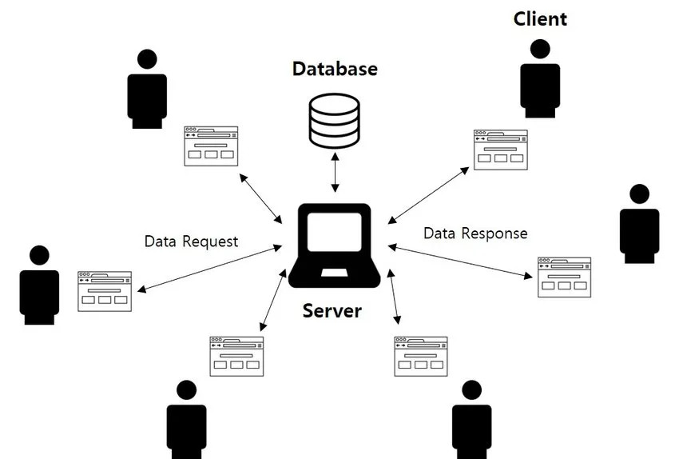

Hình 1.2.1 Mô hình mạng Client – Server

Ưu điểm:
- Dễ quản lý và bảo mật.
- Dữ liệu được lưu trữ tập trung.
- Hiệu suất ổn định khi có nhiều người dùng.
Nhược điểm:
- Chi phí triển khai cao.
- Nếu server gặp sự cố thì toàn bộ hệ thống có thể bị ảnh hưởng.
*) Mô hình Peer to Peer
Mô hình Peer to Peer (P2P) là mô hình mà các máy tính hoạt động ngang hàng với nhau. Mỗi máy vừa có thể cung cấp tài nguyên vừa có thể sử dụng tài nguyên từ máy khác.
Ví dụ:
- Chia sẻ file giữa các máy tính trong cùng mạng nội bộ.
- Một số ứng dụng torrent hoạt động theo mô hình P2P.
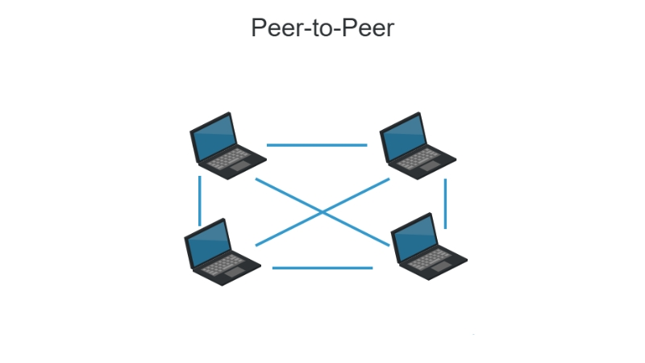
Hình 1.2.2 Mô hình Peer to Peer

Ưu điểm:
- Cài đặt đơn giản.
- Chi phí thấp.
- Không cần máy chủ chuyên dụng.
Nhược điểm:
- Khó quản lý dữ liệu.
- Khả năng bảo mật thấp hơn.
- Hiệu suất giảm khi số lượng thiết bị tăng.
1.2.3 Các thiết bị mạng cơ bản
Trong thời đại số hiện nay các thiết bị mạng ngày càng được phát triển rộng rãi. Một số thiết bị mạng cơ bản gồm có:
*) Router
Router là thiết bị dùng để kết nối nhiều mạng khác nhau và định tuyến dữ liệu giữa các mạng. Router thường được sử dụng để kết nối mạng nội bộ với Internet.
Chức năng chính:
- Định tuyến gói tin.
- Chia sẻ kết nối Internet.
- Hỗ trợ NAT, DHCP và Firewall.
*) Switch
Switch là thiết bị dùng để kết nối các thiết bị trong cùng một mạng LAN. Switch hoạt động bằng cách chuyển dữ liệu đến đúng thiết bị đích dựa trên địa chỉ MAC.
Ưu điểm:
- Tăng tốc độ truyền dữ liệu.
- Giảm xung đột mạng.
- Hỗ trợ VLAN trong hệ thống lớn.
*) Firewall
Firewall là hệ thống bảo mật giúp kiểm soát lưu lượng mạng ra vào dựa trên các quy tắc được thiết lập trước.
Chức năng:
- Ngăn chặn truy cập trái phép.
- Kiểm soát lưu lượng mạng.
- Bảo vệ hệ thống khỏi các cuộc tấn công mạng.
*) Access Point
Access Point (AP) là thiết bị phát sóng Wi-Fi cho phép các thiết bị không dây kết nối vào mạng nội bộ.
Chức năng:
- Mở rộng vùng phủ sóng Wi-Fi.
- Kết nối thiết bị không dây với mạng LAN.
*) Server
Server là máy chủ cung cấp dịch vụ hoặc tài nguyên cho các máy khách trong mạng.
Một số loại server phổ biến:
- Web Server
- File Server
- Database Server
- Mail Server
1.2.4 Các giao thức mạng phổ biến
Giao thức mạng là tập hợp các quy tắc chuẩn cho phép các thiết bị giao tiếp với nhau. Bộ giao thức nền tảng của Internet là TCP/IP, bao gồm nhiều giao thức con đảm nhiệm các tầng khác nhau từ kết nối vật lý đến ứng dụng.
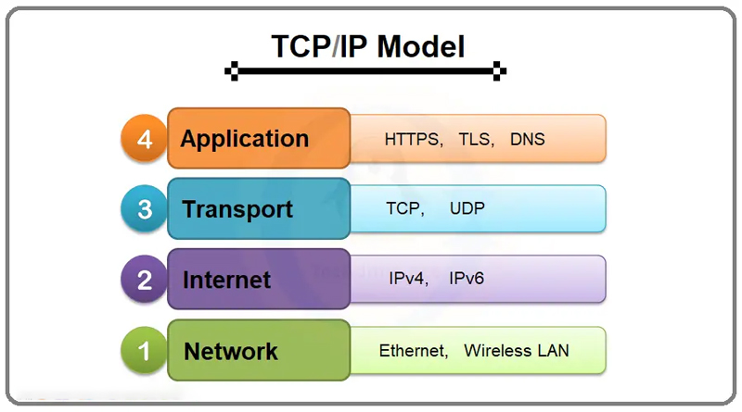
Hình 1.2.4 Mô hình TCP/IP
Các giao thức mạng phổ biến nhất bao gồm:
*) Nhóm Giao Thức Nền Tảng (Truyền tải & Định tuyến)
- TCP (Transmission Control Protocol): Đảm bảo truyền dữ liệu an toàn, chính xác, không bị mất gói tin nhờ cơ chế xác nhận phản hồi.
- IP (Internet Protocol): Chịu trách nhiệm định tuyến và đánh địa chỉ (ví dụ: địa chỉ IP) để các gói tin đến đúng đích.
- UDP (User Datagram Protocol): Truyền dữ liệu nhanh chóng nhưng không đảm bảo độ an toàn tuyệt đối (phù hợp cho livestream, chơi game).
*) Nhóm Giao Thức Ứng Dụng (Dùng hàng ngày)
- HTTP / HTTPS: Dùng để tải và truyền tải các trang web. HTTPS là phiên bản bảo mật, mã hóa dữ liệu người dùng.
- DNS (Domain Name System): Hệ thống phân giải tên miền, giúp dịch địa chỉ web (ví dụ: google.com) thành địa chỉ IP.
- SMTP / IMAP / POP3: Các giao thức được sử dụng để gửi và nhận thư điện tử (email).
*) Nhóm Giao Thức Truyền Tải & Quản Lý File
- FTP (File Transfer Protocol): Giao thức truyền tải file giữa máy tính và máy chủ.
- SFTP / SSH: Phiên bản bảo mật của FTP và giao thức đăng nhập từ xa, giúp quản lý máy chủ an toàn thông qua mã hóa.
- DHCP (Dynamic Host Configuration Protocol): Tự động cấp phát địa chỉ IP cho các thiết bị khi tham gia vào mạng.
1.2.5 Các phương pháp bảo mật mạng
Các phương pháp bảo mật mạng đóng vai trò cốt lõi để bảo vệ hệ thống, thiết bị và dữ liệu khỏi các cuộc tấn công độc hại. Việc áp dụng đúng các giải pháp này giúp ngăn chặn truy cập trái phép, giảm thiểu rủi ro rò rỉ thông tin cho cả cá nhân và doanh nghiệp.
Dưới đây là các phương pháp bảo mật mạng phổ biến và hiệu quả nhất:

Phương pháp | Mô tả | Vai trò bảo mật
Firewall | Thiết bị hoặc phần mềm kiểm soát lưu lượng dựa trên quy tắc | Ngăn chặn truy cập trái phép, lọc gói tin, phân vùng mạng
VLAN | Virtual LAN – chia một mạng vật lý thành nhiều mạng logic riêng biệt | Cách ly lưu lượng, giảm miền broadcast, ngăn truy cập trái phép giữa các phòng ban
VPN | Virtual Private Network – tạo kênh truyền mã hóa qua mạng công cộng | Bảo vệ dữ liệu khi truyền qua Internet, ẩn địa chỉ IP thật, vượt kiểm duyệt
IDS / IPS | IDS: phát hiện xâm nhập (cảnh báo); IPS: ngăn chặn xâm nhập (tự động block) | Giám sát lưu lượng bất thường, phát hiện tấn công, ngăn chặn theo thời gian thực
ACL | Access Control List – danh sách quy tắc cho phép/từ chối gói tin trên router/switch | Kiểm soát truy cập ở lớp mạng, lọc lưu lượng theo IP, cổng, giao thức
NAT | Network Address Translation – chuyển đổi địa chỉ IP riêng thành IP công cộng | Ẩn cấu trúc mạng nội bộ, tiết kiệm địa chỉ IPv4, tăng cường bảo mật cơ bản
1.3. Nội dung nghiên cứu
1.3.1. Lý do chọn đề tài
Trong các doanh nghiệp kỹ thuật, hệ thống mạng nội bộ giữ vai trò quan trọng trong việc kết nối các phòng ban, trao đổi tài liệu, lưu trữ dữ liệu và hỗ trợ hoạt động quản lý. Đối với Công ty CP Kỹ thuật Hòa Phát, các bộ phận như Ban giám đốc, Kế toán, Kỹ thuật, Nhân sự, Kinh doanh và khu vực Server có nhu cầu sử dụng mạng thường xuyên, nhưng mức độ truy cập dữ liệu giữa các bộ phận không giống nhau.
Nếu hệ thống mạng được xây dựng theo dạng đơn giản, các máy tính cùng nằm trong một mạng chung và không có cơ chế phân vùng, việc quản lý truy cập sẽ gặp nhiều khó khăn. Khi một máy tính gặp sự cố hoặc bị truy cập trái phép, nguy cơ ảnh hưởng đến toàn bộ hệ thống sẽ cao hơn. Bên cạnh đó, mạng Wi-Fi dành cho khách hoặc đối tác nếu không được tách biệt cũng có thể tạo ra rủi ro đối với tài nguyên nội bộ của công ty.
Vì vậy, đề tài “Nghiên cứu, xây dựng mô hình mạng an toàn cho Công ty CP Kỹ thuật Hòa Phát” được thực hiện nhằm đề xuất một mô hình mạng có tổ chức, có phân vùng theo phòng ban và có khả năng kiểm soát truy cập. Mục tiêu của đề tài không chỉ là xây dựng hệ thống mạng có thể kết nối, mà còn hướng đến việc bảo vệ Server, tách biệt mạng khách, giới hạn quyền quản trị thiết bị mạng và nâng cao mức độ an toàn cho hệ thống nội bộ.
1.3.2. Mục tiêu nghiên cứu
Đề tài tập trung nghiên cứu và xây dựng mô hình mạng an toàn phù hợp với quy mô của một doanh nghiệp kỹ thuật. Các mục tiêu chính gồm:
- Phân tích nhu cầu sử dụng mạng của Công ty CP Kỹ thuật Hòa Phát.
- Xác định các khu vực mạng cần có trong mô hình như Ban giám đốc, Kế toán, Kỹ thuật, Nhân sự, Kinh doanh, Server, Wi-Fi khách và khu vực quản trị.
- Thiết kế mô hình mạng tổng thể với các thiết bị cơ bản như Router, Switch, Server, PC và Access Point.
- Phân chia VLAN theo từng phòng ban để tăng khả năng quản lý và bảo mật.
- Thiết kế địa chỉ IP cho từng VLAN.
- Đề xuất các chính sách kiểm soát truy cập giữa các vùng mạng.
- Mô phỏng mô hình trên Cisco Packet Tracer để kiểm tra tính khả thi.
1.3.3. Nội dung nghiên cứu cụ thể
Nội dung nghiên cứu của đề tài được triển khai theo các hướng chính sau:
Thứ nhất, khảo sát nhu cầu mạng của công ty. Phần này xác định các phòng ban cần có trong mô hình, nhu cầu kết nối giữa các bộ phận và những tài nguyên cần được bảo vệ.
Thứ hai, thiết kế mô hình mạng tổng thể. Mô hình dự kiến gồm Router trung tâm, Switch kết nối các phòng ban, Server nội bộ, máy tính người dùng, máy quản trị và khu vực Wi-Fi khách.
Thứ ba, phân chia VLAN theo chức năng. Các phòng ban và khu vực quan trọng được đặt trong các VLAN riêng để dễ quản lý và hạn chế truy cập không cần thiết.
Bảng phân chia VLAN đề xuất:
VLAN | Tên VLAN | Đối tượng sử dụng | Dải mạng đề xuất
10 | GIAMDOC | Ban giám đốc | 192.168.10.0/24
20 | KETOAN | Phòng kế toán | 192.168.20.0/24
30 | KYTHUAT | Phòng kỹ thuật | 192.168.30.0/24
40 | NHANSU | Phòng nhân sự | 192.168.40.0/24
50 | KINHDOANH | Phòng kinh doanh | 192.168.50.0/24
60 | SERVER | Khu vực Server | 192.168.60.0/24
70 | WIFI_GUEST | Mạng khách | 192.168.70.0/24
99 | MANAGEMENT | Quản trị hệ thống | 192.168.99.0/24

Thứ tư, xây dựng chính sách truy cập. Một số chính sách chính gồm:
STT | Chính sách | Mục đích
1 | Wi-Fi khách không được truy cập mạng nội bộ | Tách khách khỏi tài nguyên công ty
2 | Server được đặt trong VLAN riêng | Dễ kiểm soát truy cập
3 | Chỉ máy quản trị được truy cập Router/Switch | Bảo vệ thiết bị mạng
4 | Phân quyền truy cập giữa các phòng ban | Hạn chế truy cập trái phép
5 | Tắt các cổng Switch không sử dụng | Giảm nguy cơ cắm thiết bị lạ

1.3.4. Phạm vi nghiên cứu
Đề tài được thực hiện trong phạm vi thiết kế và mô phỏng mô hình mạng an toàn cho doanh nghiệp. Nội dung tập trung vào hệ thống mạng nội bộ của Công ty CP Kỹ thuật Hòa Phát, bao gồm phân chia VLAN, thiết kế địa chỉ IP, bố trí Server, tách mạng khách và kiểm soát quyền truy cập.
Đề tài không đi sâu vào triển khai thiết bị vật lý thực tế, không xây dựng phần mềm quản trị mạng riêng, không tính toán chi tiết chi phí đầu tư thiết bị và không triển khai các hệ thống bảo mật nâng cao như IDS/IPS, SIEM hoặc Firewall chuyên dụng. Các nội dung này có thể được xem là hướng phát triển trong tương lai nếu mô hình được mở rộng.

Kết quả nghiên cứu

Nghiên cứu, tìm hiểu về mô hình mạng an toàn

2.1.1 Khái niệm mô hình mạng an toàn
Mô hình mạng an toàn (Secure Network Model) là một kiến trúc mạng được thiết kế có chủ đích nhằm bảo vệ hệ thống thông tin khỏi các mối đe dọa, đảm bảo an toàn cho dữ liệu và tài nguyên của tổ chức. Mô hình mạng an toàn không chỉ bao gồm các thiết bị bảo mật như tường lửa, IDS/IPS mà còn bao gồm các chính sách, quy trình và chiến lược vận hành.
Một mô hình mạng an toàn hiệu quả đòi hỏi việc phân chia rõ ràng các vùng mạng (network segmentation), thiết lập các chính sách kiểm soát truy cập chặt chẽ và triển khai các lớp bảo vệ phù hợp với từng loại tài nguyên.

2.1.2 Các thành phần chính của mô hình mạng an toàn
Theo nghiên cứu về mô hình mạng doanh nghiệp bảo mật, một cấu trúc mô hình điển hình bao gồm 4 thành phần vùng mạng chính:
Vùng mạng nội bộ (LAN – Local Area Network): Đây là vùng mạng dành cho các thiết bị, máy trạm và máy chủ nội bộ của doanh nghiệp. Đây là khu vực được bảo vệ cao nhất, chỉ cho phép người dùng nội bộ được ủy quyền truy cập.
Vùng mạng DMZ (Demilitarized Zone): Nằm ở vị trí trung lập giữa mạng nội bộ và Internet. Vùng này chứa các máy chủ cung cấp dịch vụ cho người dùng từ Internet như máy chủ web, máy chủ mail, máy chủ DNS, máy chủ FTP. DMZ được thiết kế như một vùng đệm – nếu bị tấn công, thiệt hại được giới hạn và không ảnh hưởng trực tiếp đến mạng nội bộ.
Vùng mạng máy chủ (Server Farm/Data Center): Nơi đặt các máy chủ xử lý các tác vụ quan trọng như máy chủ cơ sở dữ liệu (Database Server), máy chủ thư mục (LDAP Server). Vùng này thường được bảo vệ bằng các lớp bảo mật bổ sung so với mạng LAN thông thường.
Vùng mạng Internet: Là mạng bên ngoài, kết nối trực tiếp với mạng lưới Internet toàn cầu. Vùng này được xem là không đáng tin cậy, toàn bộ lưu lượng từ Internet đều phải được kiểm tra trước khi đi vào DMZ hoặc LAN
Ngoài ra, mô hình mạng an toàn hiện đại còn tích hợp các giải pháp bảo mật như: tường lửa thế hệ mới (NGFW), hệ thống ngăn chặn xâm nhập (IPS), giải pháp VPN cho người dùng từ xa, hệ thống quản lý sự kiện an toàn thông tin (SIEM), và các giải pháp bảo mật điểm cuối (Endpoint Security).

2.1.3 Các công nghệ hỗ trợ
a. Công nghệ tường lửa (Firewall Technology):
- Tường lửa là thành phần bảo mật quan trọng nhất trong hầu hết các mô hình mạng doanh nghiệp. Tường lửa có thể được phân loại thành:
Packet Filtering Firewall: Kiểm tra địa chỉ IP nguồn, địa chỉ IP đích, cổng và giao thức.
- Stateful Inspection Firewall: Theo dõi trạng thái của các kết nối (TCP handshake), chỉ cho phép các gói tin thuộc về kết nối đã được thiết lập.
Application Firewall/Proxy: Hoạt động ở tầng ứng dụng, có thể kiểm tra nội dung dữ liệu.
b. Công nghệ VLAN (Virtual LAN):
- VLAN cho phép phân chia mạng vật lý thành các mạng logic độc lập. Mỗi VLAN hoạt động như một broadcast domain riêng, cô lập lưu lượng và hạn chế khả năng truy cập giữa các bộ phận khác nhau. Ví dụ, có thể tạo VLAN riêng cho Phòng Kế toán, Phòng Kỹ thuật, Phòng Kinh doanh, mỗi VLAN có chính sách bảo mật riêng.
c. Công nghệ VPN (Virtual Private Network):
- VPN tạo ra một “đường hầm” được mã hóa qua mạng Internet công cộng. Các công nghệ VPN phổ biến bao gồm: IPsec VPN (thường dùng cho site-to-site), SSL/TLS VPN (thường dùng cho remote access), OpenVPN (mã nguồn mở).
d. Công nghệ IDS/IPS:
- Intrusion Detection System (IDS) phát hiện và cảnh báo các hoạt động tấn công. Intrusion Prevention System (IPS) không chỉ phát hiện mà còn chủ động ngăn chặn tấn công ngay khi phát hiện. IPS thường được đặt in-line trên đường truyền dữ liệu.

2.1.4 Nguyên lý thiết kế mô hình mạng an toàn
- Khi thiết kế một mô hình mạng an toàn, cần tuân thủ các nguyên lý cơ bản sau:
- Phân quyền tối thiểu (Principle of Least Privilege): Người dùng và hệ thống chỉ được cấp quyền truy cập tối thiểu cần thiết để thực hiện công việc.
- Phân vùng mạng (Network Segmentation): Phân chia mạng thành các vùng có mức độ tin cậy khác nhau và kiểm soát luồng thông tin giữa các vùng.
- Phòng thủ chiều sâu (Defense-in-Depth): Sử dụng nhiều lớp bảo mật khác nhau, không phụ thuộc vào một giải pháp duy nhất.
- Giám sát và ghi nhật ký (Monitoring and Logging): Ghi lại toàn bộ hoạt động quan trọng để phục vụ phát hiện sự cố và điều tra sau tấn công.

Các mô hình mạng an toàn sử dụng trong doanh nghiệp

Mô hình mạng phân cấp
Mô hình mạng phân cấp là tiêu chuẩn thiết kế nền tảng cho mạng nội bộ của các doanh nghiệp quy mô vừa và lớn. Mô hình này chia hệ thống mạng thành ba lớp logic riêng biệt, giúp tối ưu hóa hiệu suất, dễ dàng mở rộng và tăng cường khả năng kiểm soát bảo mật:
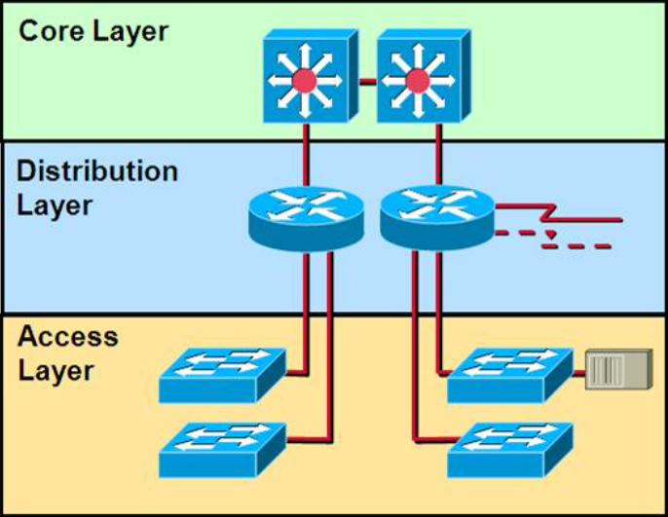
Hình 2-1 Mô hình mạng phân cấp
- Lớp truy cập: Là điểm tiếp xúc trực tiếp, nơi các thiết bị đầu cuối (máy tính nhân viên, máy in, camera giám sát tại phân xưởng/văn phòng) kết nối vào mạng. Lớp này đảm nhận việc kiểm soát truy cập ban đầu, xác thực thiết bị (ví dụ: qua địa chỉ MAC) và phân chia các thiết bị vào các mạng ảo (VLAN) tương ứng.
- Lớp phân phối: Đóng vai trò cầu nối, gom lưu lượng từ Lớp truy cập để chuyển lên Lớp lõi. Đây là ranh giới bảo mật trọng yếu của toàn hệ thống. Tại đây, quản trị viên sẽ cấu hình định tuyến (routing) và áp dụng các danh sách kiểm soát truy cập (ACL - Access Control List) để lọc luồng dữ liệu, ngăn chặn các truy cập trái phép giữa các bộ phận khác nhau.
- Lớp lõi: Được ví như "xương sống" của mạng doanh nghiệp. Nhiệm vụ ưu tiên của Lớp lõi là chuyển mạch dữ liệu với tốc độ cao nhất và đảm bảo tính sẵn sàng (dự phòng lỗi). Để tối đa hóa tốc độ, các bộ lọc bảo mật phức tạp thường không được đặt tại lớp này.
Hiệu quả thực tiễn: Việc phân tách thành các lớp rõ ràng giúp hệ thống dễ quản lý và cô lập sự cố. Đối với doanh nghiệp như Hòa Phát, nếu một thiết bị ở khu vực sản xuất bị nhiễm mã độc, các chính sách bảo mật tại Lớp phân phối sẽ lập tức chặn đứng luồng dữ liệu bất thường, ngăn không cho mã độc lây lan ngược lên máy chủ trung tâm hoặc lan sang khối văn phòng.

Mô hình Vùng phi quân sự
Mô hình Vùng phi quân sự (DMZ) là việc thiết lập một vùng mạng trung gian, nằm tách biệt giữa mạng Internet công cộng và mạng nội bộ (LAN) của doanh nghiệp. Vùng này đóng vai trò như một vùng đệm để chứa các máy chủ cung cấp dịch vụ ra bên ngoài nhưng vẫn cần được kiểm soát an ninh.
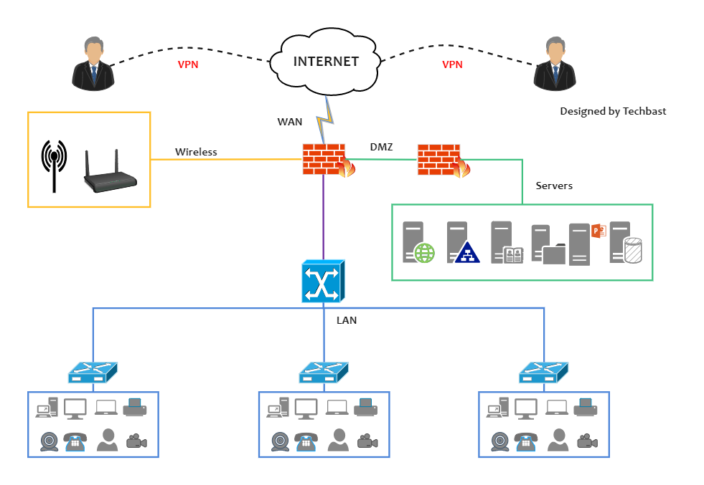
Hình 2-2 Mô hình Vùng phi quân sự
- Thành phần bên trong DMZ: Thường bao gồm các máy chủ công cộng như Web server, Mail server, DNS server hoặc các cổng tra cứu thông tin. Đây là những dịch vụ mà khách hàng, đối tác bên ngoài Internet cần truy cập vào thường xuyên.
- Cơ chế bảo vệ: DMZ hoạt động dựa trên sự kiểm soát nghiêm ngặt của tường lửa (Firewall). Tường lửa sẽ chia hệ thống thành 3 vùng riêng biệt: Vùng ngoài (Internet công cộng), Vùng đệm (DMZ) và Vùng trong (Mạng nội bộ). Quản trị viên sẽ cấu hình chính sách (Policy) sao cho người dùng ngoài Internet chỉ có quyền truy cập vào các máy chủ nằm trong vùng DMZ, còn các kết nối đi trực tiếp từ Internet vào mạng nội bộ sẽ bị chặn hoàn toàn.
Hiệu quả thực tiễn: Mô hình này giúp bảo vệ các dữ liệu nội bộ nhạy cảm (như phần mềm quản lý ERP, hệ thống kế toán, dữ liệu nhân sự). Nếu chẳng may máy chủ Web ở vùng DMZ bị hacker tấn công và chiếm quyền điều khiển, kẻ tấn công cũng chỉ bị cô lập trong phạm vi DMZ. Hệ thống tường lửa ngăn chặn không cho phép mã độc hay lệnh điều khiển từ DMZ nhảy sang mạng nội bộ bên trong, giúp bảo vệ an toàn cho toàn bộ máy trạm của nhân viên.

Mô hình Phân vùng mạng
Phân vùng mạng bằng VLAN (Virtual Local Area Network) là kỹ thuật chia nhỏ một hạ tầng mạng vật lý chung thành nhiều mạng ảo logic độc lập. Quá trình này được quản trị viên thiết lập cấu hình trực tiếp trên các bộ chuyển mạch (Switch). Về mặt kỹ thuật, các thiết bị nằm ở hai VLAN khác nhau sẽ hoàn toàn bị cách ly, không thể "nhìn thấy" hay truyền dữ liệu trực tiếp cho nhau ở lớp mạng cục bộ, trừ khi luồng dữ liệu đó đi qua thiết bị định tuyến (Router hoặc Switch Layer 3) đã được thiết lập các chính sách cấp phép (Access List).
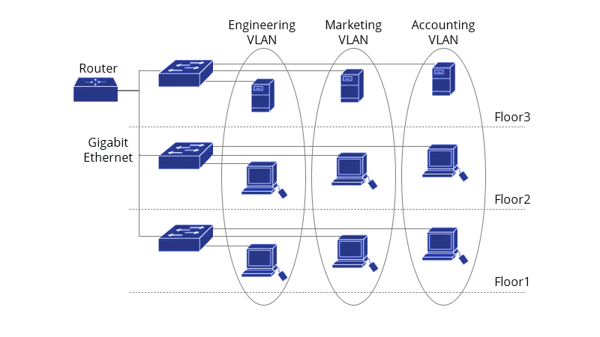
Hình 2-3 Mô hình Phân vùng mạng
Hiệu quả thực tiễn: Đối với cấu trúc nhiều phòng ban của công ty Hòa Phát, mô hình VLAN là giải pháp khoanh vùng rủi ro cực kỳ hiệu quả. Mạng lưới nội bộ sẽ được chia thành các vùng riêng biệt như: VLAN phòng Kế toán (cần bảo mật dữ liệu cao nhất), VLAN khối Kỹ thuật/Sản xuất, và VLAN mạng Wi-Fi cho khách vãng lai (Guest). Nhờ những vách ngăn ảo này, nếu một máy tính ở xưởng sản xuất vô tình cắm USB lạ và bị nhiễm mã độc lây lan qua mạng (Worm), mã độc đó sẽ bị kẹt lại hoàn toàn trong VLAN Sản xuất, không thể lây chéo sang phá hoại hay đánh cắp tài liệu của phòng Kế toán.

Mô hình mạng kết nối từ xa an toàn
Mô hình này tập trung vào việc thiết lập các đường hầm bảo mật cho phép luồng dữ liệu đi qua môi trường không an toàn (như Internet công cộng) mà không bị rò rỉ hay đánh cắp. Thay vì mở toang cổng mạng để nhân viên ở ngoài truy cập vào, quản trị viên sẽ sử dụng Mạng riêng ảo (VPN - Virtual Private Network). VPN sẽ mã hóa toàn bộ gói tin truyền đi từ thiết bị của người dùng ở xa đến hệ thống tường lửa của công ty. Cao cấp hơn, nhiều doanh nghiệp kết hợp VPN với nguyên tắc Zero Trust (Không tin cậy ai), yêu cầu xác thực đa yếu tố (MFA) và chỉ cấp quyền truy cập vào đúng một ứng dụng cụ thể thay vì cho phép vào toàn bộ mạng nội bộ.
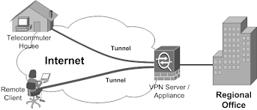
Hình 2-4 Mô hình mạng kết nối từ xa an toàn
Hiệu quả thực tiễn: Mô hình này giải quyết triệt để bài toán làm việc từ xa hoặc đi công tác. Khi các kỹ sư của Hòa Phát đang ở ngoài công trường và cần truy cập về máy chủ tại trụ sở chính để lấy bản vẽ kỹ thuật, họ sẽ kết nối qua VPN. Đường truyền này được mã hóa toàn bộ, đảm bảo rằng dù kỹ sư đang dùng chung mạng Wi-Fi ở quán cà phê hay khách sạn, các tin tặc đang dò quét mạng ở đó cũng chỉ thu được những chuỗi ký tự đã bị làm nhiễu, hoàn toàn không thể đọc được nội dung tài liệu thiết kế của công ty.
2.3 Nghiên cứu mô hình mạng an toàn cho Công ty Kỹ thuật Hoà Phát
2.3.1 Giới thiệu về Công ty Kỹ thuật Hoà Phát
a. Tổng quan doanh nghiệp
Công ty Kỹ thuật Hoà Phát là một đơn vị trực thuộc Tập đoàn Hòa Phát – tập đoàn sản xuất công nghiệp hàng đầu Việt Nam với năng lực sản xuất 8,5 triệu tấn thép thô mỗi năm, trở thành nhà sản xuất thép lớn nhất Đông Nam Á.
Tập đoàn Hòa Phát đang trong quá trình chuyển đổi số toàn diện. Một trong những yếu tố thách thức mà doanh nghiệp gặp phải là tìm ra giải pháp sao lưu và bảo vệ dữ liệu được chứng nhận từ SAP để bảo vệ phần mềm SAP S/4HANA – yếu tố nòng cốt trong hoạt động kinh doanh.
b. Hiện trạng công nghệ thông tin
Qua tìm hiểu, có thể thấy được những thông tin sau về hiện trạng CNTT của các đơn vị thuộc Tập đoàn Hòa Phát:
- Ban Công nghệ & Chuyển đổi số của Tập đoàn được thành lập và đang vận hành, do ông Phan Ngọc Lâm làm Trưởng ban.
- Hệ thống SAP S/4HANA đang được sử dụng và cần được bảo vệ đặc biệt.
- Công ty đã triển khai giải pháp sao lưu và bảo vệ dữ liệu Veeam, giúp bảo vệ liên tục dữ liệu, tăng khả năng phòng chống mã độc tống tiền và rút ngắn thời gian khôi phục đến 300%.
- Các chương trình đào tạo CNTT được tổ chức thường xuyên cho cán bộ nhân viên.
c. Yêu cầu đặt ra đối với hệ thống mạng an toàn
Dựa trên hiện trạng và đặc thù hoạt động, có thể xác định các yêu cầu đối với mô hình mạng an toàn như sau:
- Yêu cầu về tính sẵn sàng: Hệ thống SAP S/4HANA và các hệ thống sản xuất phải có độ sẵn sàng cao (99,9% trở lên). Các giải pháp dự phòng, sao lưu phải được tích hợp.
- Yêu cầu về tính bảo mật: Bảo vệ thông tin sản xuất, bí mật kinh doanh, dữ liệu khách hàng. Ngăn chặn tấn công từ Internet và các mối đe dọa nội bộ.
- Yêu cầu về tính toàn vẹn: Dữ liệu sản xuất và giao dịch không được phép sửa đổi trái phép.
- Yêu cầu về phân quyền truy cập: Phân biệt quyền truy cập giữa các bộ phận (Kế toán, Kỹ thuật, Sản xuất, Kinh doanh). Nhân viên chỉ được truy cập vào đúng tài nguyên cần thiết cho công việc.
- Yêu cầu về kết nối từ xa: Hỗ trợ nhân viên làm việc từ xa (WFH) kết nối an toàn với hệ thống nội bộ qua VPN.
- Yêu cầu về khả năng mở rộng: Mô hình phải có khả năng mở rộng khi công ty phát triển thêm nhân sự hoặc mở chi nhánh mới.
- Yêu cầu về tuân thủ pháp lý: Tuân thủ các quy định về bảo vệ dữ liệu và TCVN ISO/IEC 27001:2019.
2.3.2 Cấu trúc đề xuất mô hình mạng an toàn
Dựa trên phân tích các yêu cầu và đánh giá các mô hình hiện có, nhóm đề xuất mô hình mạng an toàn 3 vùng (LAN – DMZ – Internet) cho Công ty Kỹ thuật Hoà Phát.
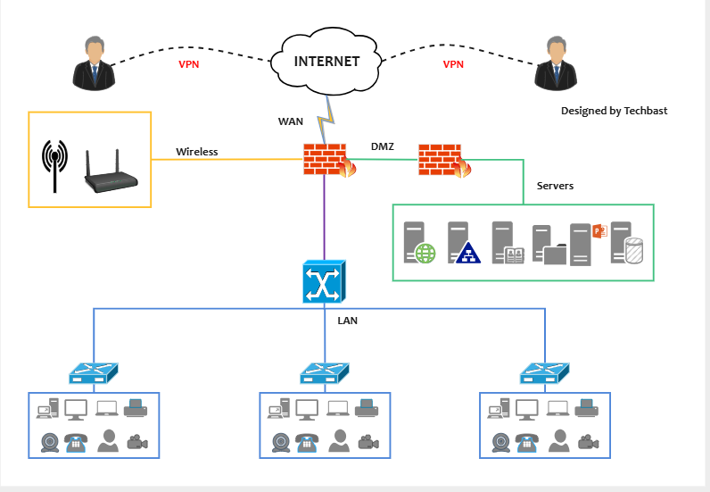
Hình 2.3: Mô hình mạng doanh nghiệp theo tiêu chuẩn ISO 27001 (minh họa kiến trúc tham khảo)
Kiến trúc tổng thể mô hình đề xuất:
- Mô hình được xây dựng dựa trên kiến trúc phân cấp 3 lớp (Core – Distribution – Access) kết hợp với phân vùng bảo mật qua tường lửa. Các thành phần chính bao gồm:
- Lõi mạng (Core Layer): Router biên kết nối với ISP, chịu trách nhiệm định tuyến và kết nối WAN.
- Lớp phân phối (Distribution Layer): Tường lửa (Firewall) thực hiện kiểm soát lưu lượng, phân vùng mạng LAN/DMZ, NAT.
- Lớp truy cập (Access Layer): Switch phân phối kết nối đến các thiết bị đầu cuối và máy chủ.
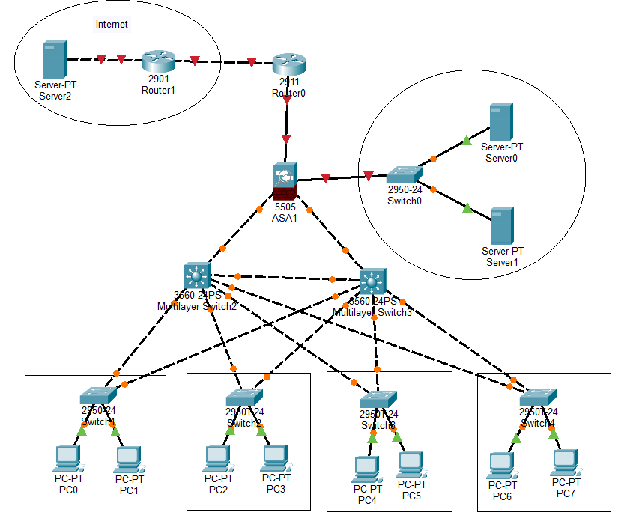
Hình 2.4: Kiến trúc đề xuất mô hình mạng an toàn cho Công ty Kỹ thuật Hoà Phát
Cấu trúc chi tiết các vùng mạng đề xuất:
Vùng mạng | Mức độ tin cậy | Thiết bị/Hệ thống | Chính sách bảo mật
Vùng LAN – Nội bộ | Cao nhất | Máy trạm nhân viên, máy in, hệ thống SAP, File Server, Database Server | Chỉ truy cập từ nội bộ, không truy cập trực tiếp từ Internet; yêu cầu xác thực
Vùng DMZ | Trung bình | Web Server (HTTP/HTTPS), Mail Server, DNS Server, FTP Server | Cho phép truy cập từ Internet qua các cổng dịch vụ; không kết nối đến LAN trừ các kết nối được ủy quyền
Vùng Internet | Không tin cậy | ISP, mạng bên ngoài, người dùng từ xa | Toàn bộ lưu lượng phải qua tường lửa và được kiểm tra
Bảng 2.2: Bảng phân hoạch địa chỉ IP
VLAN | Vùng | Dải địa chỉ | Subnet mask | Mục đích
VLAN 10 | LAN – Kỹ thuật | 192.168.10.0/24 | 255.255.255.0 | Phòng Kỹ thuật – sản xuất
VLAN 20 | LAN – Kinh doanh | 192.168.20.0/24 | 255.255.255.0 | Phòng Kinh doanh – tiếp thị
VLAN 30 | LAN – Kế toán | 192.168.30.0/24 | 255.255.255.0 | Phòng Kế toán – tài vụ
VLAN 40 | LAN – Quản trị | 192.168.40.0/24 | 255.255.255.0 | Ban lãnh đạo, quản trị hệ thống
VLAN 50 | DMZ – Web | 192.168.50.0/24 | 255.255.255.0 | Web Server, DNS Server
VLAN 60 | DMZ – Mail/FTP | 192.168.60.0/24 | 255.255.255.0 | Mail Server, FTP Server
2.3.3 Giải pháp bảo mật trong hệ thống
Để đảm bảo an toàn cho mô hình mạng đề xuất, nhóm đề xuất triển khai đồng bộ các giải pháp bảo mật sau:
a. Tường lửa Perimeter (Firewall)
+ Tường lửa đặt giữa mạng doanh nghiệp và Internet, thực hiện các chức năng:
- Kiểm soát lưu lượng vào/ra dựa trên chính sách ACL.
- NAT (Network Address Translation) cho các máy trạm nội bộ khi truy cập Internet.
- Phân vùng mạng thành LAN (inside), DMZ, Internet (outside).
+ Cấu hình tường lửa cơ bản:
- Mặc định: Chặn tất cả các kết nối từ ngoài vào.
- Cho phép truy cập từ LAN ra ngoài (sau khi NAT).
- Cho phép truy cập từ Internet vào DMZ trên các cổng dịch vụ (80, 443 cho web; 25, 110, 143 cho mail; 53 cho DNS).
- Chặn mọi kết nối từ DMZ vào LAN, trừ các trường hợp đặc biệt được cấu hình.
b. Hệ thống phát hiện và ngăn chặn xâm nhập (IDS/IPS)
Đặt hệ thống IPS ngay sau tường lửa để phân tích lưu lượng và phát hiện các mẫu tấn công. Cấu hình IPS với khả năng:
- Phát hiện tấn công dựa trên signature (chữ ký).
- Phân tích hành vi bất thường (anomaly-based detection).
- Tự động chặn các địa chỉ IP có hành vi tấn công.
c. Phân hoạch VLAN
Sử dụng VLAN để cách ly lưu lượng giữa các phòng ban:
- VLAN 10 – Phòng Kỹ thuật
- VLAN 20 – Phòng Kinh doanh
- VLAN 30 – Phòng Kế toán
- VLAN 40 – Phòng Quản trị (chỉ dành cho quản trị viên)
Cấu hình ACL trên switch để kiểm soát truy cập giữa các VLAN. Ví dụ: VLAN Kế toán chỉ được phép truy cập vào các máy chủ cần thiết, không được truy cập vào VLAN Kỹ thuật.
d. VPN cho truy cập từ xa
Triển khai VPN Gateway (có thể tích hợp trên tường lửa) để hỗ trợ nhân viên làm việc từ xa:
- Sử dụng SSL VPN hoặc IPsec VPN.
- Yêu cầu xác thực hai yếu tố (2FA).
- Mã hóa toàn bộ lưu lượng truy cập.
e. Hệ thống sao lưu và phục hồi dữ liệu
Dựa trên giải pháp Veeam mà Hòa Phát đã triển khai, bổ sung cơ chế:
- Sao lưu định kỳ toàn bộ hệ thống máy chủ quan trọng.
- Lưu trữ bản sao lưu tại vị trí an toàn (off-site backup).
- Kiểm tra khả năng phục hồi định kỳ.
- Continuous Data Protection (CDP) cho dữ liệu quan trọng.
f. Giám sát và ghi log tập trung
Triển khai hệ thống Syslog server để thu thập log từ tất cả các thiết bị mạng (router, switch, firewall) và máy chủ. Thiết lập cảnh báo (alert) cho các sự kiện bất thường như:
- Nhiều lần đăng nhập thất bại.
- Truy cập vào các cổng không được phép.
- Lưu lượng bất thường.

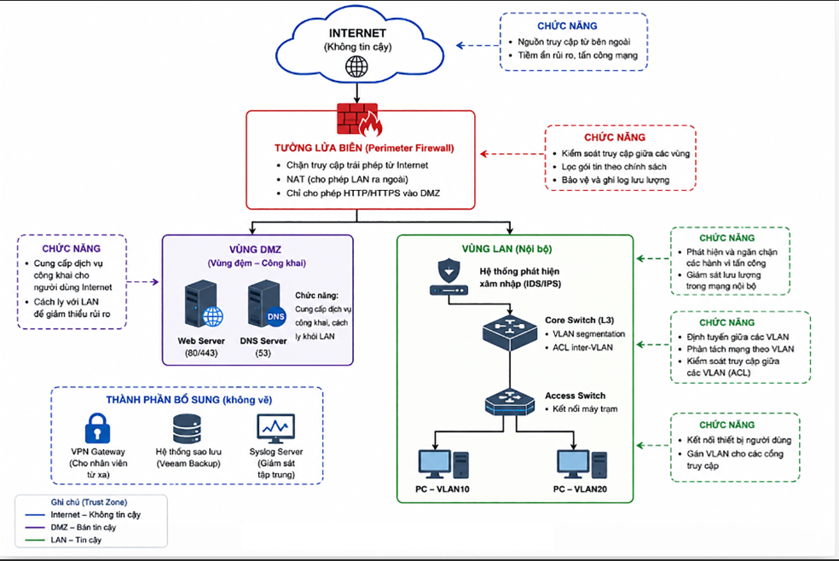
Hình 2.5: Sơ đồ chức năng các thành phần bảo mật
2.3.4 Cách thức hoạt động của mô hình
Mô hình mạng an toàn đề xuất hoạt động theo cơ chế kiểm soát luồng dữ liệu như sau:
+ Luồng 1: Máy trạm nội bộ (LAN) truy cập Internet
- Máy trạm gửi yêu cầu truy cập Internet (ví dụ: truy cập website).
- Gói tin đến switch, được chuyển đến router/tường lửa.
- Tường lửa thực hiện NAT, chuyển địa chỉ IP nội bộ thành địa chỉ IP công cộng.
- Gói tin được gửi ra Internet qua ISP.
+ Luồng 2: Người dùng từ Internet truy cập Web Server trong DMZ
- Yêu cầu HTTP/HTTPS từ Internet đến địa chỉ công cộng của Web Server.
- Tường lửa nhận gói tin, kiểm tra chính sách ACL.
- Nếu được phép, tường lửa chuyển tiếp gói tin vào Web Server trong DMZ.
- Web Server xử lý và gửi phản hồi qua tường lửa trở lại người dùng.
+ Luồng 3: Nhân viên từ xa kết nối VPN
- Nhân viên khởi động VPN client, kết nối đến VPN Gateway.
- Xác thực bằng tên đăng nhập/mật khẩu và mã OTP (2FA).
- Sau khi xác thực thành công, thiết lập đường hầm mã hóa.
- Toàn bộ lưu lượng của nhân viên được định tuyến qua đường hầm VPN đến mạng nội bộ.
+ Luồng 4: Truy cập giữa các VLAN (các phòng ban)
- VLAN Kế toán muốn truy cập Database Server trên VLAN Kỹ thuật.
Switch gửi gói tin lên tường lửa hoặc Layer-3 Switch.
- ACL được kiểm tra: nếu được phép (ví dụ: Kế toán truy cập dữ liệu tài chính), gói tin được chuyển tiếp.
- Nếu không được phép, gói tin bị chặn.
2.3.5 Ứng dụng của mô hình
Mô hình mạng an toàn đề xuất có thể được ứng dụng cho:
- Doanh nghiệp sản xuất công nghiệp: Bảo vệ hệ thống MES, SCADA, PLC trong phân xưởng sản xuất khỏi tấn công mạng.
- Doanh nghiệp thương mại/dịch vụ: Bảo vệ hệ thống website bán hàng, CRM, và dữ liệu khách hàng.
- Văn phòng công ty: Phân quyền truy cập cho các phòng ban, hỗ trợ làm việc từ xa.
- Với Công ty Kỹ thuật Hoà Phát, mô hình này giúp bảo vệ hệ thống SAP S/4HANA lõi – hệ thống xương sống của hoạt động sản xuất và kinh doanh, đồng thời đảm bảo các yêu cầu tuân thủ theo tiêu chuẩn ISO 27001.
2.4. Thực nghiệm mô hình mạng an toàn cho Công ty CP Kỹ thuật Hòa Phát
2.4.1. Giới thiệu công cụ hỗ trợ mô phỏng: Cisco Packet Tracer
Để thực nghiệm mô hình mạng an toàn cho Công ty CP Kỹ thuật Hòa Phát, đề tài sử dụng phần mềm Cisco Packet Tracer. Đây là công cụ mô phỏng mạng phù hợp với môi trường học tập, cho phép thiết kế sơ đồ mạng, cấu hình thiết bị và kiểm tra hoạt động của hệ thống trước khi triển khai trên thiết bị thật.
Trong đề tài này, Cisco Packet Tracer được sử dụng để mô phỏng hệ thống mạng nội bộ của công ty với các thành phần chính như Router, Switch, Server, PC, Laptop và Access Point. Các thiết bị này được bố trí để thể hiện các khu vực chức năng trong doanh nghiệp gồm Ban giám đốc, Phòng kế toán, Phòng kỹ thuật, Phòng nhân sự, Phòng kinh doanh, khu vực Server, mạng Wi-Fi khách và khu vực quản trị hệ thống.
Việc sử dụng Cisco Packet Tracer giúp nhóm kiểm tra được mô hình mạng đã thiết kế có hợp lý hay không. Thông qua phần mềm, nhóm có thể thực hiện các thao tác như tạo VLAN, gán cổng Switch vào VLAN, cấu hình địa chỉ IP, cấu hình định tuyến giữa các VLAN và kiểm tra kết nối giữa các thiết bị. Đây là những nội dung quan trọng để đánh giá mô hình mạng có đáp ứng yêu cầu đề tài hay không.
Bên cạnh đó, Cisco Packet Tracer còn hỗ trợ kiểm tra kết quả bằng các công cụ như lệnh ping, chế độ mô phỏng truyền gói tin và giao diện dòng lệnh trên thiết bị Cisco. Nhờ đó, nhóm có thể dễ dàng quan sát hoạt động của hệ thống, phát hiện lỗi cấu hình và điều chỉnh mô hình khi cần thiết.
Ngoài vai trò mô phỏng, Cisco Packet Tracer còn giúp tạo minh chứng cho báo cáo. Nhóm có thể chụp lại sơ đồ mạng tổng thể, cấu hình thiết bị và kết quả kiểm thử để đưa vào phần thực nghiệm. Điều này giúp báo cáo có tính trực quan hơn, thể hiện được quá trình triển khai thay vì chỉ trình bày ở mức lý thuyết.
Tóm lại, Cisco Packet Tracer là công cụ phù hợp để thực nghiệm đề tài vì vừa hỗ trợ thiết kế mô hình mạng doanh nghiệp, vừa cho phép kiểm tra hoạt động của hệ thống trong môi trường mô phỏng. Công cụ này giúp đánh giá bước đầu tính khả thi của mô hình mạng an toàn trước khi triển khai trong thực tế.
2.4.2. Mục tiêu của hệ thống thực nghiệm
Mục tiêu của hệ thống thực nghiệm là xây dựng một mô hình mạng mô phỏng phù hợp với đặc điểm hoạt động của Công ty CP Kỹ thuật Hòa Phát, từ đó kiểm tra khả năng tổ chức mạng, phân vùng hệ thống và kiểm soát truy cập trong môi trường doanh nghiệp.
Trước hết, hệ thống thực nghiệm cần mô phỏng được cấu trúc mạng nội bộ của công ty. Mô hình phải thể hiện các khu vực cơ bản như Ban giám đốc, Phòng kế toán, Phòng kỹ thuật, Phòng nhân sự, Phòng kinh doanh, Server, Wi-Fi khách và khu vực quản trị. Việc mô phỏng các khu vực này giúp mô hình gần với thực tế hoạt động của doanh nghiệp hơn.
Mục tiêu tiếp theo là kiểm tra phương án chia mạng theo VLAN. Mỗi phòng ban được đặt trong một VLAN riêng nhằm giúp hệ thống có cấu trúc rõ ràng, dễ quản lý và thuận tiện khi áp dụng chính sách truy cập. Đây là nền tảng quan trọng để xây dựng mô hình mạng an toàn.
Hệ thống thực nghiệm cũng cần kiểm tra khả năng kết nối giữa các thiết bị hợp lệ. Các máy tính trong cùng phòng ban cần liên lạc được với nhau; các phòng ban được cấp quyền cần truy cập được Server nội bộ. Điều này đảm bảo mô hình không chỉ có tính bảo mật mà vẫn đáp ứng nhu cầu sử dụng mạng của công ty.
Một mục tiêu quan trọng khác là kiểm tra khả năng bảo vệ tài nguyên nội bộ. Server được đặt trong một VLAN riêng để thuận tiện cho việc quản lý và giới hạn truy cập. Mạng Wi-Fi khách cũng được tách khỏi mạng nội bộ nhằm tránh việc người dùng bên ngoài truy cập vào tài nguyên quan trọng của công ty.
Ngoài ra, hệ thống thực nghiệm hướng đến việc kiểm tra quyền quản trị thiết bị mạng. Router và Switch cần được quản lý bởi máy quản trị hoặc khu vực quản trị riêng, tránh để người dùng thông thường có thể truy cập và thay đổi cấu hình hệ thống.
Bảng mục tiêu thực nghiệm:
STT | Mục tiêu | Ý nghĩa
1 | Mô phỏng mạng nội bộ của công ty | Thể hiện đúng bối cảnh đề tài
2 | Chia VLAN theo phòng ban | Tổ chức mạng rõ ràng, dễ quản lý
3 | Kiểm tra kết nối hợp lệ | Đảm bảo hệ thống hoạt động được
4 | Bố trí Server trong VLAN riêng | Bảo vệ tài nguyên nội bộ
5 | Tách Wi-Fi khách khỏi mạng công ty | Hạn chế truy cập không phù hợp
6 | Giới hạn quyền quản trị thiết bị mạng | Bảo vệ Router/Switch
7 | Đánh giá tính khả thi của mô hình | Làm cơ sở cho các phần thực nghiệm tiếp theo

Như vậy, hệ thống thực nghiệm không chỉ nhằm tạo ra một sơ đồ mạng có thể kết nối, mà còn phải thể hiện được cách tổ chức mạng an toàn cho Công ty CP Kỹ thuật Hòa Phát. Đây là cơ sở để triển khai các nội dung tiếp theo như thiết kế kịch bản chương trình, giải pháp bảo mật và mô phỏng triển khai thực nghiệm.
2.4.3. Thiết kế kịch bản chương trình
Kịch bản 1: Kiểm tra phân vùng mạng (Internet – DMZ – LAN)
Người phụ trách: Ngô Văn Khang
Mục tiêu: Xác nhận tường lửa ASA phân vùng đúng: chỉ cho phép Internet vào DMZ, chặn Internet vào LAN, chặn DMZ vào LAN, cho phép LAN ra Internet và vào DMZ.
Các bước thực hiện chi tiết:
Bước | Hành động | Nguồn | Đích | Lệnh/Giao thức | Kết quả mong đợi | Giải thích
1 | Ping từ PC Internet đến Web Server (DMZ) | PC_Internet (203.0.113.100) | 10.0.0.10 | ping | Thành công | Xác nhận Internet có thể tiếp cận được DMZ (cần thiết cho dịch vụ công khai).
2 | Truy cập HTTP vào Web Server từ Internet | PC_Internet | http://203.0.113.2 | Trình duyệt | Hiển thị trang web | Kiểm tra cổng 80/443 được mở cho web công ty.
3 | Ping từ PC Internet đến PC LAN (VLAN 10) | PC_Internet | 192.168.10.10 | ping | Timeout | Đảm bảo không ai từ ngoài có thể truy cập trực tiếp vào mạng nội bộ – bảo vệ dữ liệu nhạy cảm.
4 | Ping từ Web Server (DMZ) đến PC LAN | Web Server (10.0.0.10) | 192.168.10.10 | ping | Timeout | Ngăn chặn kịch bản server bị xâm nhập dùng làm bàn đạp tấn công LAN (phòng thủ chiều sâu).
5 | Ping từ PC LAN đến Web Server (DMZ) | PC_KT1 (192.168.10.10) | 10.0.0.10 | ping | Thành công | Nhân viên nội bộ cần truy cập web server để làm việc, đây là nhu cầu chính đáng.
6 | Ping từ PC LAN đến Internet (8.8.8.8) | PC_KT1 | 8.8.8.8 | ping | Thành công (có NAT) | Xác nhận người dùng nội bộ ra ngoài được, đồng thời NAT che giấu địa chỉ thật của LAN.
Kịch bản 2: Kiểm tra chính sách cách ly giữa các VLAN (phòng ban)
Người phụ trách: Nguyễn Văn Thuỷ
Mục tiêu: Xác nhận ACL trên Core Switch ngăn chặn truy cập trái phép giữa các VLAN, chỉ cho phép VLAN quản trị (VLAN 40) truy cập các VLAN khác.
Bước | Hành động | Nguồn | Đích | Lệnh/Giao thức | Kết quả mong đợi | Giải thích
1 | Ping từ PC Kinh doanh (VLAN 20) sang PC Kỹ thuật (VLAN 10) | PC_KD1 (192.168.20.10) | 192.168.10.10 | ping | Timeout | Phòng Kinh doanh không được phép truy cập vào tài liệu kỹ thuật – nguyên tắc cần biết.
2 | Ping từ PC Kinh doanh sang PC Kế toán (VLAN 30) | PC_KD1 | 192.168.30.10 | ping | Timeout | Dữ liệu tài chính nhạy cảm, chỉ kế toán mới được xem.
3 | Ping từ PC Kỹ thuật sang PC Kế toán | PC_KD1 | 192.168.30.10 | ping | Timeout | Ngăn ngừa rò rỉ thông tin lương thưởng, hợp đồng từ phòng kỹ thuật.
4 | Ping từ PC Quản trị (VLAN 40) sang PC Kỹ thuật | PC_QL1 (192.168.40.10) | 192.168.10.10 | ping | Thành công | Quản trị viên cần giám sát, khắc phục sự cố – đặc quyền cần thiết.
5 | SSH từ PC Quản trị vào Web Server (DMZ) | PC_QL1 | 10.0.0.10 (cổng 22) | ssh | Thành công | Quản trị có quyền quản lý các server trong DMZ.
6 | Ping từ PC Quản trị sang PC Kinh doanh | PC_QL1 | 192.168.20.10 | ping | Thành công | Đảm bảo quản trị có thể hỗ trợ mọi phòng ban khi cần.
Kịch bản 3: Kiểm tra mạng không dây (Wi‑Fi) và tích hợp VLAN
Người phụ trách: Bùi Văn Quang
Mục tiêu: Xác nhận Access Point được gắn đúng VLAN, client Wi‑Fi nhận IP đúng dải và tuân thủ chính sách cách ly giữa các VLAN.
Bước | Hành động | Nguồn | Đích | Lệnh/Giao thức | Kết quả mong đợi | Giải thích
1 | Laptop kết nối vào SSID HoaPhat_VLAN10 (đúng mật khẩu) | Laptop_VLAN10 | Access Point VLAN10 | Kết nối không dây | Thành công, nhận IP 192.168.10.x | Wi-Fi được gán đúng VLAN 10 nhờ switch port access, đảm bảo người dùng đúng phòng ban.
2 | Ping từ Laptop_VLAN10 đến PC có dây cùng VLAN10 | Laptop_VLAN10 | PC_KT1 (192.168.10.10) | ping | Thành công | Nhân viên kỹ thuật dùng laptop vẫn liên lạc được với máy tính bàn của phòng mình – tiện lợi.
3 | Ping từ Laptop_VLAN10 đến PC có dây VLAN20 | Laptop_VLAN10 | PC_KD1 (192.168.20.10) | ping | Timeout | Chính sách cách ly VLAN áp dụng cho cả kết nối không dây, không thể truy cập trái phép.
4 | Laptop kết nối vào SSID HoaPhat_VLAN20 | Laptop_VLAN20 | Access Point VLAN20 | Kết nối không dây | Nhận IP 192.168.20.x | Mỗi SSID tương ứng một VLAN, khách đến phòng nào chỉ truy cập đúng VLAN đó.
5 | Ping từ Laptop_VLAN20 đến PC có dây VLAN20 | Laptop_VLAN20 | PC_KD1 (192.168.20.10) | ping | Thành công | Nhân viên kinh doanh dùng laptop vẫn dùng chung tài liệu với máy bàn.
6 | Ping từ Laptop_VLAN20 đến Web Server (DMZ) | Laptop_VLAN20 | 10.0.0.10 | ping | Thành công | Wi-Fi cũng được phép truy cập DMZ (ví dụ xem web nội bộ).
Kịch bản 4: Kiểm tra các dịch vụ công khai trong DMZ và bảo vệ LAN
Người phụ trách: Nguyễn Văn Hoàng
Mục tiêu: Xác nhận Internet chỉ truy cập được các cổng dịch vụ cụ thể (HTTP, FTP, SMTP) vào DMZ, không thể truy cập các cổng khác, và DMZ không thể tấn công LAN.
Bước | Hành động | Nguồn | Đích | Lệnh/Giao thức | Kết quả mong đợi | Giải thích
1 | Truy cập FTP Server từ Internet | PC_Internet | ftp://203.0.113.2 (cổng 21) | ftp | Đăng nhập thành công | Công ty cung cấp dịch vụ FTP công khai để chia sẻ tài liệu.
2 | Gửi email từ Internet đến Mail Server | PC_Internet (mail client) | SMTP đến 203.0.113.2 (cổng 25) | Gửi mail | Mail được chấp nhận | Email công ty hoạt động bình thường với bên ngoài.
3 | Thử kết nối SSH từ Internet vào Web Server (cổng 22) | PC_Internet | ssh 203.0.113.2 | ssh | Timeout | Chỉ mở các cổng cần thiết, giảm bề mặt tấn công (nguyên tắc tối thiểu).
4 | Thử ping từ Internet vào FTP Server (ICMP) | PC_Internet | 10.0.0.20 | ping | Timeout | Chặn ICMP vào DMZ để tránh dò quét mạng.
5 | Từ Web Server, thử ping vào PC LAN | Web Server | 192.168.10.10 | ping | Timeout | Dù server bị hack, kẻ tấn công không thể dò tìm hay tấn công LAN.
6 | Từ FTP Server, thử truy cập SMB (cổng 445) vào PC LAN | FTP Server | 192.168.10.10:445 | Telnet (cổng 445) | Timeout | Ngăn chặn lây lan mã độc qua chia sẻ file.
Kịch bản 5: Kiểm tra NAT, DHCP và hoạt động của các thiết bị mạng cơ bản
Người phụ trách: Vũ Thế Vượng
Mục tiêu: Xác nhận các dịch vụ hạ tầng (DHCP, NAT) hoạt động đúng, và các thiết bị trong cùng VLAN liên lạc được.
Bước | Hành động | Nguồn | Đích | Lệnh/Giao thức | Kết quả mong đợi | Giải thích
1 | Kiểm tra PC trong VLAN 10 nhận IP từ DHCP | PC_KT1 | DHCP Server (ASA) | ipconfig | IP thuộc 192.168.10.x, gateway 192.168.10.1 | DHCP giúp quản trị dễ dàng, tránh xung đột IP.
2 | Ping từ PC_KT1 đến gateway của VLAN 10 | PC_KT1 | 192.168.10.1 | ping | Thành công | Xác nhận kết nối đến cổng mạng (SVI trên core switch) hoạt động.
3 | Ping từ PC_KT1 đến PC_KT2 (cùng VLAN) | PC_KT1 | 192.168.10.11 | ping | Thành công | Switch access chuyển tiếp đúng frame trong cùng VLAN.
4 | Kiểm tra bảng NAT trên ASA | ASA | - | show xlate | Xuất hiện bản ghi NAT cho các kết nối LAN ra ngoài | Xác nhận NAT hoạt động, che giấu địa chỉ nội bộ.
5 | Từ PC_KT1, truy cập Internet và kiểm tra địa chỉ nguồn được NAT | PC_KT1 | http://whatismyip.com (giả lập) | Trình duyệt | Hiển thị địa chỉ 203.0.113.2 | Địa chỉ công cộng của ASA thay thế địa chỉ LAN, tăng bảo mật.
6 | Kiểm tra PC trong VLAN 20 và 30 cũng nhận IP đúng dải | PC_KD1, PC_KT1 | - | ipconfig | IP lần lượt 192.168.20.x và 192.168.30.x | DHCP phân phối đúng dải cho từng VLAN, tránh nhầm lẫn.

